

PRESENTATION

« La planète des Mômes » à pour objectifs l’accueil et les loisirs en direction des enfants.
Depuis de nombreuses années est organisé un Accueil de Loisirs accueillant les enfants de St Gervais, des curistes et des communes voisines.

L’accueil de loisirs se déroule dans ces locaux, et les repas seront pris dans les locaux du restaurant scolaire.

Il accueillera les enfants âgés de 3 à 13 ans, les mercredis et toutes les petites vacances scolaires.

Plusieurs possibilités d’accueil :
- A la journée,
- A la demie journée matin ou après-midi, avec ou sans repas.
- L’accueil s’effectue de 8h00 à 9h00 le matin (possibilité d’un accueil à 7h30 sur demande et justificatif). De 17h00 à 18h00 le soir, en fonction des sorties.

L’accueil de loisirs :

Donne la possibilité à tous d’accéder à des loisirs.
Prend en compte l’enfant en tant qu’individu au sein d’un groupe où il évolue avec sa personnalité et qu’il puisse être reconnu par tous.
Doit être une coupure dans le rythme scolaire.
Prend en compte le rythme de l’enfant
Est un lieu de découverte, d’apprentissage, d’espace ludique.
Favorise l’apprentissage de la vie en collectivité.
Favorise l’apprentissage de l’autonomie, chacun à son rythme.

LES OBJECTIFS PEDAGOGIQUES :

- Favoriser le vivre ensemble

- L’enfant sera capable de manifester du respect envers les autres, les locaux, le matériel et son environnement.

- Création d’activité commune à tout le centre.

- Développer l’entraide et la solidarité entre les enfants à travers des jeux mais aussi dans la vie quotidienne.

Evaluation : voir si tous les enfants se sont prêter aux jeux. Observer si les enfants sont à l’écoute les uns des autres.

- Favoriser le développement personnel de soi

- Organiser des activités d’expressions afin que chaque enfant trouve sa place

- Accompagner l’enfant à découvrir sa personnalité

Evaluation :
Sous forme de conseil → Qui a découvert quoi ?
Qui s’est senti à l’aise ?

- Découvrir, connaître et apprendre son environnement

- Découvrir les plantes et les animaux qui nous entourent.

- Créer des activités en lien avec notre environnement (herbier, land ’art…)

- Favoriser une meilleure compréhension des milieux qui nous entourent.

Evaluation : Quizz pour savoir ce que chacun a retenue

- Créer une cohésion de groupe à travers le sport

- Favoriser un dynamique de groupe

- Adapter les jeux pour valoriser chaque enfant

- Améliorer sa condition physique (motricité)

Evaluation : Questionner les enfants pour connaître leur ressentit

- L’Autonomie

- Permettre à l’enfant d’être indépendant petit à petit, de pouvoir prendre ses décisions

Evaluation : Observer les progrès des enfants

MOYENS HUMAINS ET MATERIELS

MOYENS HUMAINS

L’équipe d’animation :
Elle est composée de 5 animateurs ou plus selon le nombre d’enfants inscrit afin de respecter la législation.

Pour les - 6 ans, un animateur pour 8 mineurs

Pour la baignade : un animateur pour 5 mineurs


Pour les 6 ans et +, un animateur pour 12 mineurs

Pour la baignade : un animateur pour 8 mineurs

La législation nous autorise à faire travailler des animateurs non diplômés ou en stage à raison de 50% d’animateurs diplômés, 30% d’animateurs stagiaires et 20% d’animateurs non diplômés.
Les animateurs doivent assurer la sécurité physique et morale de l’enfant, ainsi que l’hygiène et les soins.
Ils doivent être à l’écoute et disponible vis-à-vis des enfants et des parents.

1 directrice : son rôle :
L’organisation Générale de l’accueil de loisirs.
Accueil des familles.
Ecoute et suivi de l’équipe. Rôle formateur auprès des animateurs. Rôle d’évaluation du projet.
Suivi administratif, gestion du budget, et gestion des ressources humaines.

L’équipe technique :
1 personne bénévole (la vice-présidente de l’association) s’occupe des temps de repas et pique-nique
1 personne est employée par l’association pour le temps du midi ainsi que le ménage des locaux.

MOYENS MATERIEL

Les locaux de l’accueil, le minibus de la commune (sur les vacances scolaires), les transports réguliers de la SAT, le matériel pédagogique de l’accueil.
FONCTIONNEMENT

L’organisation générale doit tenir compte du fait que les enfants sont en congé, il est donc important d’aménager un rythme de détente, en prenant compte de leurs attentes et de leurs besoins.
A l’inscription les enfants sont répartis en 2 ou 3 groupes d’âge (selon l’effectif enfant et animateurs), afin de respecter le rythme de chacun.
- 3/5 ans (PS, MS, GS)
- 6/8 ans (GS, CP, CE1)
- 9/13 ans (CE2, CM1, CM2 et plus…)
Les groupes seront constitués en fonction du nombre d’enfants par âge.

Les groupes sont constitués de cette façon :
20 enfants maximum âgés de 3/5 ans,
et 28 enfants âgés de 6/13 ans.

L’organisation matériel et le choix des activités se font lors de réunion, afin que les animateurs puissent proposés des idées selon les envies et les intérêts de chacun.

L’équipe de direction coordonne le tout afin d’utiliser au mieux le matériel disponible.

L’accueil et le départ

C’est le premier et dernier contacte de la journée.
Il est important que les parents puissent avoir des réponses à leurs questions et se sentent impliqués dans la vie de l’accueil.
1 animateur sera chargé de l’accueil du matin et du soir.

Le repas, le goûter

Les repas doivent être un temps d’échange, de partage, de détente et de découverte (le goût, les nouveaux aliments…) d’apprentissage de l’hygiène.
Il doit être un temps d’apprentissage de la vie en collectivité en apprenant le partage des tâches, et apprendre à ne pas gaspiller.
Les animateurs à tour de rôle aident au service du repas (sauf les animateurs des 3/5 ans)
Il est évident que les enfants ainsi que les animateurs doivent goûter à tout.

Le temps calme

C’est un temps indispensable à l’enfant, qui lui permet de retrouver de l’énergie pour le reste de la journée. Les plus petits (maternelles) font la sieste, pendant que les plus grands font des jeux, des ateliers, lisent…aussi bien à l’intérieur qu’à l’extérieur selon les conditions météo.

Organisation de l’équipe d’animation :

Quelques mots importants…

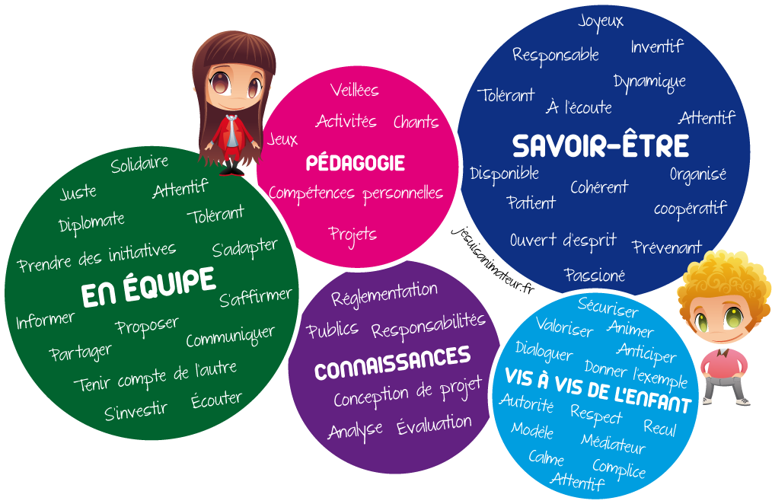

Répartition des tâches :

Le matin : Accueil des enfants et des parents
Gestion des présences
Vérification des sacs des enfants (gourde, crème solaire, casquette…)

Le midi : 1 animateur par table avec les plus grands (si possible)
Les animateurs des 3/5 ans restent à table avec eux, de façon à canaliser le groupe.
Veiller que chaque enfant se lave les mains avant le repas et aille aux toilettes.
Veiller à ce que les enfants goûtent tous les plats.
Les aider à servir ou à couper les aliments sans faire « à leur place »

Le soir : Préparation des activités et du matériel pour le lendemain
Rangement et nettoyage des salles d’activités
Gestion du matériel
Gestion de la pharmacie

La gestion des pauses se fait en équipe. Chacun peut prendre une pause s’il en a besoin, à partir du moment où :
Cela ne gêne pas le fonctionnement du reste de l’équipe
Si l’équipe est d’accord
Si chacun n’en abuse pas.

Chaque animateur doit pouvoir bénéficier d’une pause d’un minimum 15 minutes dans la journée.

Réunion :

Une réunion d’équipe est organisée avant chaque période des mercredis et avant chaque période de vacances.
D’autres réunions peuvent être mise en place si l’équipe d’animation ou l’équipe de direction en ressent le besoin.

Rappel des fautes graves :

- Brutalité physique ou morale
- Langage ou attitude incorrecte
- Manque de surveillance
- Vol ou dégradation
- Usage ou détention de produits illicites
- Absentéisme non justifié
- Manquement aux règles de sécurité et d’hygiène

En ce qui concerne la cigarette, il est interdit de fumer en présence des enfants, à l’intérieur des locaux et dans l’enceinte de l’accueil de loisirs.

DU COTE DES ANIMATEURS :

- La vie quotidienne

L'équipe devra :
- Assurer la sécurité physique et morale des enfants qui lui sont confiés.
- Mettre l’accent sur la vie collective et le respect de chacun (Comportement, langage…) en impliquant les enfants dans la définition des règles de vie communes.
- Proposer des temps de concertation et/ou discussions visant à recenser les demandes des enfants et réguler les éventuels disfonctionnements.
- Permettre à chaque enfant de prendre une place dans la vie du groupe en proposant un programme d’activités et des temps favorisant les échanges (l’accueil notamment) :
Entre les enfants du groupe
Entre les enfants du centre
Entre enfants et animateurs
- Favoriser une certaine mixité filles / garçons dans les groupes et dans les activités afin d’éviter tout cloisonnement.
- Impliquer les enfants dans les différents temps de la vie collective, et plus spécifiquement sur les temps de repas (service, débarrassage, nettoyage …).
- Impliquer les enfants dans le rangement du matériel afin de leur permettre d’accéder à une certaine autonomie et de les impliquer dans les tâches de la vie collective.
- Organiser le repas de manière à ce qu’il soit un temps convivial, d’échanges, de partage, de rencontre. Il sera nécessaire de ne pas excéder 6 enfants par table.

- Respecter le rythme des enfants

L'équipe d'animation devra élaborer un programme privilégiant les sorties à l'extérieur et la diversité des activités tout en tenant compte du rythme de l'enfant.

L’équipe devra :

- Effectuer un accueil au cours duquel plusieurs petits ateliers seront proposés aux enfants.
Chacun sera libre d’y participer ou non. Ces ateliers seront en place dès l’ouverture du centre et jusqu’à 9H00.
- Proposer un fonctionnement permettant aux enfants d’avoir le choix de leur activité. Pour cela, plusieurs activités pourront être proposées sur certaines demi-journées afin de permettre au groupe de faire un choix collectif. Ceci afin de favoriser une négociation, une discussion entre les enfants dans la perspective d’une démarche démocratique.

Pour les plus petits, des activités pourront être proposées en « libre choix ».
- Proposer des temps moins cadrés pour que chacun puisse vivre son temps de loisirs à sa manière dans le respect d’autrui.
Toutefois, ces temps ne devront en aucun cas se substituer aux temps d’activités proprement dits et nécessitent un accompagnement par l’équipe d’animation.

- Les temps dits « informels », doivent permettre aux enfants de se retrouver sans un animateur pour les guider dans le jeu.
L’animateur sera garant du cadre global en matière de sécurité, respect de l’autre et gestion des différents entre enfants. Ces temps interviendront essentiellement sur le temps après le repas et seront surveillés.

- Dans la mesure du possible, tenir compte des envies et désirs exprimés par les enfants. Afin de les recenser, il pourra être mis en place des temps de discussion, boîte à idées …

Certaines activités ou grand jeu demande davantage de préparation. Elles sont déterminées en fonction :
De l’âge des enfants, de leurs envies.
De l’expérience de chacun et des objectifs.
Des capacités de chacun des animateurs
Des moyens financiers

- Créer un climat sécurisant pour l’enfant et l’aider à se sociabiliser

L’équipe devra :

- Réfléchir à un aménagement de l’espace, des salles permettant aux enfants de trouver suffisamment de repères pour qu’ils se sentent bien.
Il sera important de les associer dans la réflexion liée à l’aménagement de leurs espaces ainsi que dans l’élaboration des règles de vie.

- Intégrer les enfants nouveaux au groupe :
En les présentant aux autres enfants le premier jour ou par le biais de jeux de connaissance.
En les impliquant dans les activités proposées (la place de l’enfant nouveau dans le jeu devra favoriser son intégration).
L’animateur doit rester vigilant face à l’exclusion d’un enfant dans le groupe.

- Aider l’enfant à respecter les autres et se respecter soi même.

- Donner des repères aux enfants :
- dans l’espace (où se trouvent les choses ?)
- dans le temps (que fait-on ? Quand ? Avec qui ? Comment ?

• Permettre à chacun de participer à la vie de l’accueil, d’évoluer au sein du groupe et d’y trouver sa place. Une vigilance particulière sera apportée au comportement de chacun et à l’intégration d’enfants (nouveaux ou anciens) dans le groupe.

• Faire respecter une certaine hygiène : lavage des mains avant le repas, l’activité cuisine …

• Privilégier l’accueil et la relation animateur / enfant, animateurs /parents, en aménageant l’espace, tout en ayant une réflexion quant à la manière d’accueillir les enfants et les parents.

• Veiller à ce que les enfants aient du linge de rechange et une tenue adéquate aux sorties proposées (baignade par exemple), penser à avertir les familles verbalement et/ou par le biais de panneaux.
6) UNE JOURNEE AU CENTRE DE LOISIRS

De 8h00 à 9h00 L’équipe arrivera pour 8h.
Accueil des enfants et des parents.
Les enfants sont accueillis par les animateurs et sont invités à rejoindre différents ateliers.
Soit un atelier créatif (dessin, modelage…) où il est possible de le retrouver le lendemain pour le continuer.
Soit un atelier ludique (jeux de société…)
Une partie de l’équipe est disponible à l’accueil des parents pour tout questionnement, recommandation pour la journée.

De 9h00 à 12h00
Déroulement des activités par groupe d’âge
Rangement des activités et préparation pour le repas
11h30/12h : Arrivée des enfants inscrits pour le repas et départ pour ceux inscrit en matinée.

De 12h à 13h30 Repas
Les repas sont pris dans la salle de restauration scolaire, où 1 personne assure la préparation.
C’est un moment d’échange entre les enfants et les animateurs.
C’est aussi l’apprentissage de l’hygiène alimentaire, il sera demandé aux enfants et bien sur aux animateurs de goûter à tout !
13h30/14h00 : Arrivée des enfants inscrits pour l’après-midi, et départ des enfants inscrit en matinée et repas.

De 13h30 à 14h30/15h
Temps de repos.
Pour les petits (maternelle) une salle de repos avec des lits est aménagée pour la sieste.
Pour les plus grands, des activités calmes seront proposées.

De 14h30/15h à 16h30
Déroulement des activités par groupe d’âge.

De 16h30 à 17h00
Goûter

De 17h00 à 18h00
Accueil des parents.
Jeux libres, ateliers…
Départ des enfants, tous sont accompagnés par un adulte responsable.
C’est aussi un moment d’échange avec les parents sur la journée passée et celle à venir.

De 17h30 à 18h00

Dès qu’il y a moins d’enfants les animateurs doivent s’organiser pour effectuer le rangement et nettoyage de leur salles.

EVALUATION

Au cours du séjour :

- Mise en place de bilan enfants/animateurs
- Réunion avec les animateurs (1/semaine) et évaluation
- Rencontre, discussion avec les parents

A la fin du séjour :

- Effectif par rapport à l’année précédente
- Rencontre, discussion avec les parents
- Réunions avec les animateurs
- Bilan de fin de séjour avec les enfants



